**多Solution环境搭建 (Yigo平台2.2.2版本以上)**

文档描述多Solution环境的搭建方式，如果是刚接触Yigo平台，建议先观看Yigo环境搭建文档。

PS: 文档中的属性文件中的属性关键字都是区分大小写的，敬请注意。

1. 在设计工具中创建工作空间

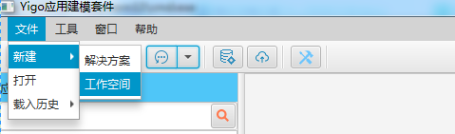

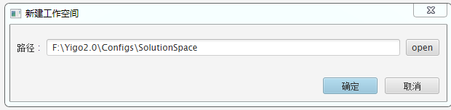

1. 在工作空间中创建一主两副的解决方案（本例测试为一主两副，可多副）

可以使用新建解决方案的方式生成Solution。

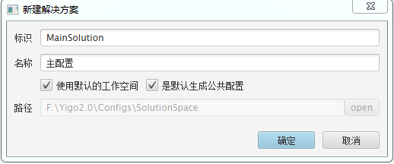

也可以使用右键->导入解决方案的方式，导入已有的Solution。

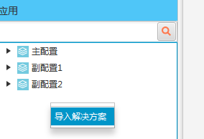

PS：建议主解决方案需要勾选 “默认生成公共配置”，副解决方案不需要。

1. 配置Yigo平台Core.properties文件

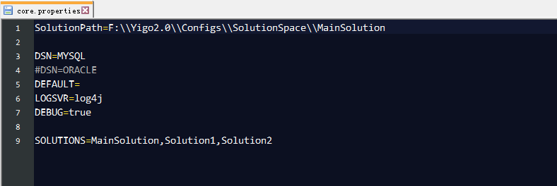

core.properties文件

SolutionPath属性中设置主Solution的路径

SOLUTIONS 属性中设置多个Solution的标志key(key可以随意定制)。以’,’分隔。

1. 根据上述SOLUTIONS 属性中的设置，在同级目录下创建MainSolution.properties、Solution1.properties和Solution2.properties文件。(文件名和SOLUTIONS 中设置的标志一致)

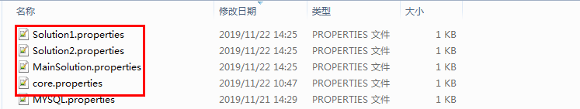

其中MainSolution.properties为主Solution，需要设置PRIMARY=true。

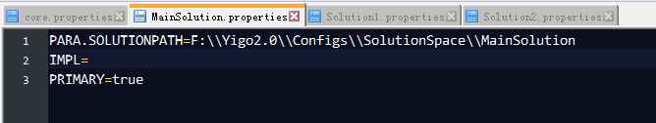

MainSolution.properties文件

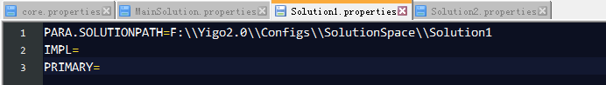

Solution1.properties文件

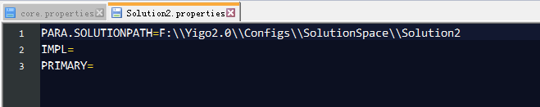

Solution2.properties文件

PS: Solution.properties文件属性说明

PARA.SOLUTIONPATH 配置文件所在的目录路径

PRIMARY是否为主配置，多配置源的情况下只能设置一个主配置，都不设置的情况下，默认第一个为主配置

IMPL配置解析工厂实现类,实现接口com.bokesoft.yigo.meta.factory.IMetaResolverFactory. 默认为com.bokesoft.yigo.meta.factory.DefaultMetaResolverFactory(本地文件解析工厂)

自定义参数 关键字以“PARA.”为前缀。

例如自定义参数USERNAME, PASSWORD可以写成PARA.PASSWORD、PARA.USERNAME。  
com.bokesoft.yigo.meta.factory.IMetaResolverFactory可以从方法initParas(Map<String,Object> paras)中获取参数;

1. 以上步骤设置完成，就可以多Solution环境运行了。